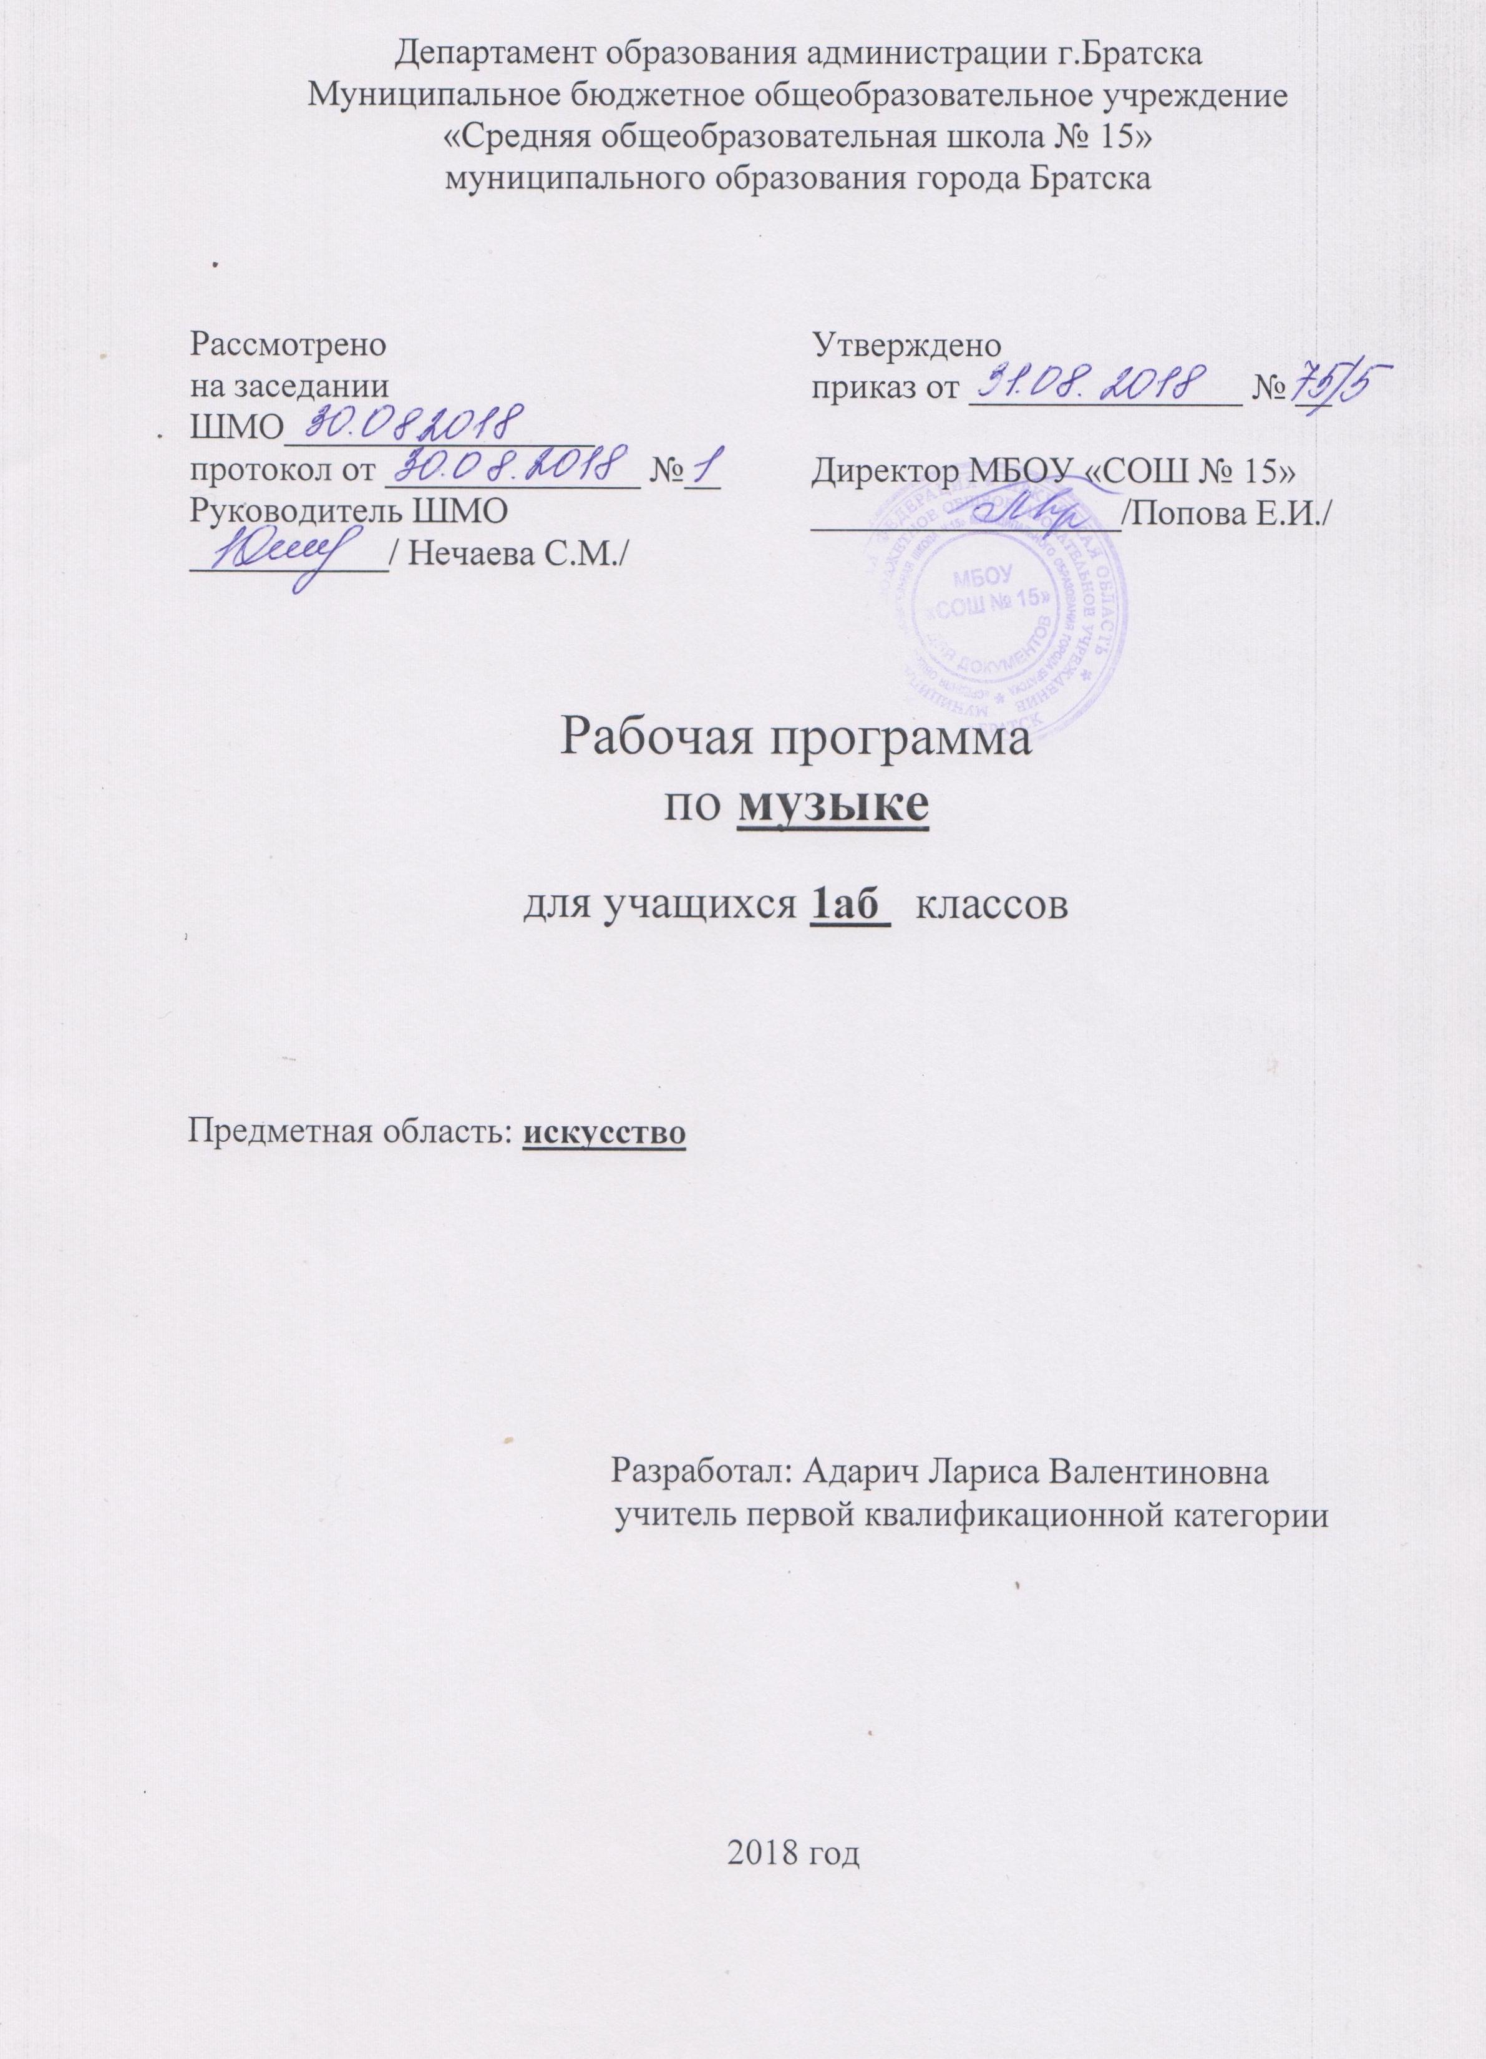

Планируемые предметные результаты:

Ученик научится:
- определять характер и настроение музыки с учетом терминов и образных определений, представленных в учебнике для 1 класса;
- узнавать по изображениям некоторые музыкальные инструменты (рояль, пианино, скрипка, флейта, арфа), а также народные инструменты (гармонь, баян, балалайка);
- проявлять навыки вокально- хоровой деятельности (вовремя начинать и заканчивать пение, уметь петь по фразам, слушать паузы, правильновыполнять музыкальные ударения, четко и ясно произносить слова при исполнении, понимать дирижерский жест);
- воспринимать музыку различных жанров;
- эстетически откликаться на искусство, выражая своё отношение к нему в различных видах музыкально творческой деятельности;
- общаться и взаимодействовать в процессе ансамблевого, коллективного (хорового и инструментального) воплощения различных художественных образов;
- воплощать в звучании голоса или инструмента образы природы и окружающей жизни, настроения, чувства, характер и мысли человека;
- узнавать изученные музыкальные сочинения, называть их авторов;
- исполнять музыкальные произведения отдельных форм и жанров (пение, драматизация, музыкально-пластическое движение, инструментальноемузицирование, импровизация и др.).
Ученик получит возможность научиться:
- владеть некоторыми основами нотной грамоты: названия нот, темпов (быстро- медленно) динамики (громко- тихо);
- определять виды музыки, сопоставлять музыкальные образы в звучании различных музыкальных инструментов, в том числе и современных электронных;
- продемонстрировать понимание интонационно-образной природы музыкального искусства, взаимосвязи выразительности и изобразительности вмузыке, многозначности музыкальной речи в ситуации сравнения произведений разных видов искусств.

Содержание учебного предмета:

Содержательная линия предмета раскрывается в двух разделах. «Музыка вокруг нас» (16 часов) и «Музыка и ты»
(17 часов).
Основные виды учебной музыкальной деятельности.
Слушание музыки. Обогащение музыкально – слуховых представлений об интонационной природе музыки во всём
многообразии её видов, жанров и форм.
Пение. Освоение вокально- хоровых умений и навыков для передачи музыкально- исполнительского замысла,
импровизации.
Инструментальное музицирование. Коллективное музицирование на элементарных и электронных музыкальных
инструментах. Участие в исполнении музыкальных произведений. Опыт индивидуальной творческой деятельности
(сочинение, импровизация).
Музыкально- пластическое движение. Коллективные формы деятельности при создании музыкально- пластических
композиций.Общие представления о пластических средствах выразительности. Театральные импровизации.
Драматизация музыкальных произведений. Театрализованные формы музыкально- творческой деятельности. Выражение
образного содержания произведений с помощью средств выразительности различных искусств.
Формы, способы оценки результатов обучения:
Музыкальные викторины, устные опросы. Тестовые задания, самостоятельные работы, уроки – концерты.

Календарно- тематическое планирование

№ п/п | Тема урока | Кол-во часов | Дата | Примечания
Раздел № 1 «Музыка вокруг нас» (16 часов)
1/1 | И музы вечная со мной | 1 | 1аб- 04.09
2/2 | Хоровод муз | 1 | 1аб- 11.09
3/3 | Повсюду музыка слышна | 1 | 1аб- 18.09
4/4 | Душа музыки – мелодия | 1 | 1аб- 25.09
5/5 | Музыка осени | 1 | 1аб- 02.10
6/6 | Музыка осени | 1 | 1аб- 09.10
7/7 | Сочини мелодию | 1 | 1аб- 16.10
8/8 | Музыкальная азбука | 1 | 1аб- 23.10
9/9 | Обобщающий урок. «Музыка вокруг нас» | 1 | 1аб- 06.11
10/10 | Народные музыкальные инструменты | 1 | 1аб- 13.11
11/11 | Музыкальные инструменты | 1 | 1аб- 20.11
12/12 | Музыка на картинах художников | 1 | 1аб- 27.11
13/13 | Разыграй песню | 1 | 1аб- 04.12
14/14 | Народные праздники и традиции. Рождество Христово | 1 | 1аб- 11.12
15/15 | Добрый праздник среди зимы | 1 | 1аб- 18.12
16/16 | Обобщающий урок. «Музыкальные традиции русского народа» | 1 | 1аб- 25.12
Раздел № 1 «Музыка и ты» (17 часов)
1/17 | Край, в котором ты живёшь | 1 | 1аб- 15.01
2/18 | Поэт, художник, композитор | 1 | 1аб- 22.01
3/19 | Музыка утра | 1 | 1аб- 29.01
4/20 | Музыка вечера | 1 | 1аб- 05.02
5/21 | Музыкальные портреты | 1 | 1аб- 19.02
6/22 | Разыграй сказку | 1 | 1аб- 26.02
7/23 | Музы не молчали | 1 | 1аб- 05.03
8/24 | Музыкальные инструменты | 1 | 1аб- 12.03
9/25 | Мамин праздник | 1 | 1аб- 19.03
10/26 | Музыка в цирке | 1 | 1аб- 02.04
11/27 | Дом, который звучит | 1 | 1аб- 09.04
12/28 | Опера- сказка | 1 | 1аб- 16.04
13/29 | Опера- сказка | 1 | 1аб- 23.04
14/30 | Ничего на свете лучше нету | 1 | 1аб- 30.04
15/31 | Ничего на свете лучше нету | 1 | 1аб- 07.05
16/32 | Обобщающий урок «Музыка и ты». Тест | 1 | 1аб- 14.05
17/33 | Заключительный урок – концерт | 1 | 1аб- 21.05

